1. 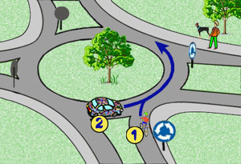

W tej sytuacji - jako że rondo oznaczone  jest jedynie znakiem nakazu**[](https://brd.edu.pl/znaki/mc12.html)** - obowiązują te same zasady jak na skrzyżowaniu dróg równorzędnych -  
Dlatego najpierw pojedzie rowerzysta  **1**, a następnie samochód **2**.

1. 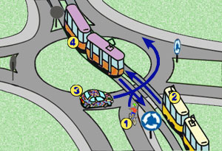

W tej sytuacji - także rondo oznaczone  jest jedynie znakiem nakazu**[](https://brd.edu.pl/znaki/mc12.html)** - obowiązują te same zasady jak na skrzyżowaniu dróg równorzędnych -  
Dlatego najpierw pojadą oba pojazdy szynowe **4** i **2**, a następnie rowerzysta **1** przed samochodem z numerem **3, ponieważ rowerzysta jest po prawej stronie samochodu**.

1. 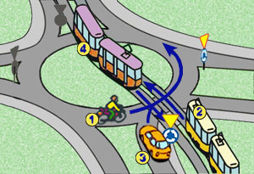

Jak widzisz, na tym przykładzie dołożono znak [**[A-7 znak ostrzegawczy: ustąp pierwszeństwa](https://brd.edu.pl/znaki/ma7.html)**](https://brd.edu.pl/znaki/ma7.html)"Ustąp pierwszeństwa przejazdu". Teraz najpierw pojadą pojazdy które już są na rondzie - pierwszy opuści skrzyżowanie tramwaj z numerem **4**, a potem  motorowerzysta **1**. Dalej czas na tramwaj z numerem **2**, a na końcu samochód z nr **3**.